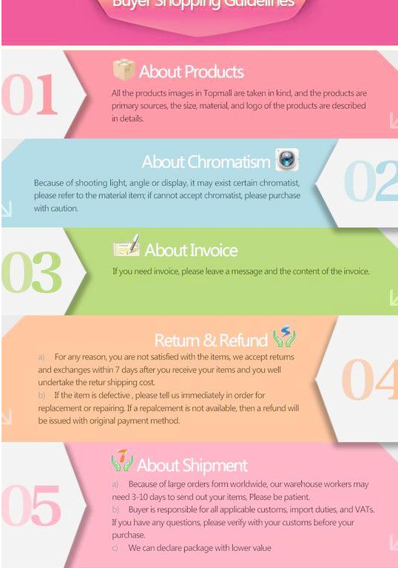

**个人介绍**

**教育背景**

**工作经历**

**职业技能**

**求职意向**

姓 名：黄蓉 籍 贯：四川成都 出生年月：1990-08-26

学 历：本科 性 别：女 政治面貌：中共党员

院 校：某某大学 专 业：视觉传媒 健康状况：健康



1888888888

hr163@163.com

421689679

我才华横溢，激情四溢，视设计行业为终身职业的。我充满活力，善于思考，用于创新，敬业爱岗，追求精益求精：尽善尽美，客户满意为人诚恳，性格开朗，积极进取，学习能力较强、爱思考

2005年6月—2008年7月 成都市四川大学附属中学

2008年9月—2011年7月 成都市四川大学附属高中

2011年9月—2015年7月 成都市四川大学美学专业

2010.09 – 2011.09 上海某某传媒公司 设计师

2011.09 – 2012.09 上海某某策划公司 资深设计师

2012.09 – 2013.09 上海某某广告公司 资深设计师

2012.09 – 2015.09 上海某某广告公司 资深设计师



Photoshop 95%



Flash 95%



Illustrator 85%



Adobe3dbox 85%

广告设计师 助理设计师 网页设计师